2023 Yılı Türkiye Cumhuriyeti Kayseri İli Yıllık Dış Ticaret Raporu

  - Kayseri İlinin 2023 Yılı Dış Ticaret Dengesine Yönelik Görüş ve Değerlendirmeler

Kayseri 2023 yılı, Aralık ayı dönemi ( 12 aylık ) ihracat rakamlarında %7,33 azalış söz konusu olmuştur. 2023 yılı Kayseri Ocak- Aralık dönemi ( 12 aylık ) toplam ihracat 3.625.381.304 $ dır. 2022 yılı aynı döneminde ise 3.911.950.104 $ dır
2023 yılı Aralık ayında, bir önceki yılın aynı ayına göre %9.22 azalarak 308 milyon 759 bin dolar, ithalat %9.83 artarak 127 milyon 321bin dolar olarak gerçekleşti.

- )2023 Yılı Kayseri İhracat Değeri : 12 aylık 3.625.381.304 $

Kayseri Dış Ticaretine göre 2023 yılı Aralık ayında 1. ihracat pazarımız Irak’dır. İhracat miktarında Irak, Almanya, ABD, Avusturya, Libya, İsrail, Birleşik Krallık, Cezayir, Gürcistan, Fas gibi ülkelerde artma gözlenmiştir.
2022-2023 dönemi kıyaslandığında Çimento Cam Seramik ve Toprak Ürünleri, Otomotiv Endüstrisi, Hububat, Bakliyat, Yağlı Tohumlar ve Mamulleri, Su Ürünleri ve Hayvansal Mamuller, Kuru Meyve ve Mamulleri, Meyve Sebze Mamulleri, Yaş Meyve ve Sebze, Deri ve Deri Mamulleri, Zeytin ve Zeytinyağı ihracatında artış gözlenirken;
Mobilya Kağıt ve Orman Ürünleri, Demir ve Demir Dışı Metaller, Elektrik ve Elektronik, Çelik, Tekstil ve Hammaddeleri, Kimyevi madde ve Mamulleri, Madencilik Ürünleri, İklimlendirme Sanayii, Makine ve Aksamları, Hazır Giyim ve konfeksiyon, Halı, Diğer Sanayi Ürünleri sektöründe azalış yaşanmıştır.

- 2023 Yılı İhracatta İlk On Ülke Listesi (1 Ocak -31 Aralık 2023)
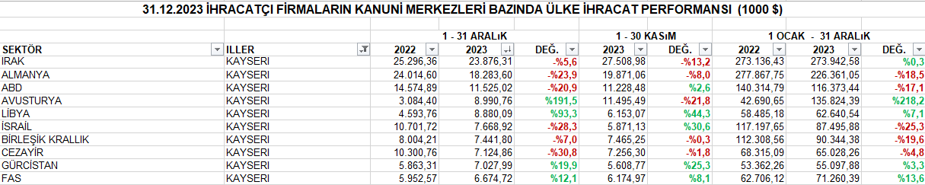

- 2023 Yılı İhracatta İlk On Mal Kalemi Listesi(1 Ocak -31 Aralık 2023)
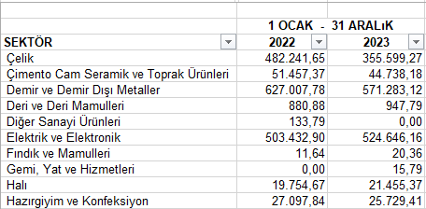

2 ) 2023 Yılı Kayseri İthalat Değeri : 12 aylık 1.603.490.525 $
Kayseri 2023 yılı 1 Ocak 31 Aralık dönemi ( 12 aylık ) ithalat rakamlarında %13.05 azalış söz konusu olmuştur. 2023 yılı Kayseri Aralık - dönemi ( 12 aylık ) toplam ithalat 1.603.490.525 $ dır. 2022 yılı aynı döneminde ise 1.844.177.152 $ dır.

2022-2023 Yılı Kayseri Ticaret Odası Dış Ticareti Geliştirme Faaliyetleri Hakkında Bilgilendirme
Kayseri Ticaret Odası olarak 2022 yılı içerisinde Kayseri’nin ihracat oranının 2023 yılı hedeflerine ulaşabilmesi için dış ticaretin geliştirilmesine yönelik çalışmalarda bulunulmuş olup, “Şehrimizin ihracatının artması için farklı ülkelerle ticari ilişkiler kurulması noktasında çalışmalar yürütülmektedir.
2024 yılı içerisinde de Kayseri’nin kalkınmasına katkı sunacak ve ticaretimizi artıracak olan bu tür çalışmalara KTO olarak devam edilecektir.
